Πολύ καλή η παρουσία των μαθητών και μαθητριών του Νομού που συμμετείχαν στη Β’ φάση των αγώνων κλασικού αθλητισμού που έγιναν στα Ιωάννινα την Τρίτη 16/4. Η Δ.Δ.Ε. Ημαθίας συμμετείχε με 12 αθλητές-τρίες που έφεραν τα παρακάτω αποτελέσματα : Μυλωνά Α. (2ο ΓΕΛ Αλεξάνδρειας) 1η στο τριπλούν με 11.19

Χουτζοπούλου Κ. (1ο ΓΕΛ Αλεξάνδρειας) 1η στον Ακοντισμό με 38.50

Μελιοπούλου Γ. (1ο ΕΠΑΛ Βέροιας) 2η στο ύψος με 1.49

Μπαγιώκα Ι. (2ο ΓΕΛ Αλεξάνδρειας) 2η στον ακοντισμό με 38.45

Μπλιάτκα Φ. (1Ο ΓΕΛ Νάουσας) 3η στη σφαιροβολια με 11.19

Ξυνάδα Α. (2ο ΓΕΛ Βέροιας) 3η στα 400μ με 65"80

Αθανασάκη Ρ. (1ο ΕΠΑΛ Βέροιας) 4η στα 100μ.με 13"17

Μεληκιώτη Ι. (3ο ΓΕΛ Βέροιας) 4η στα 400μ. με 66"23

Ιωαννίδης Γ. (1ο ΓΕΛ Νάουσας) 2ος στο τριπλούν με 12.12

Σαϊτίδης Α. (ΓΕΛ Πλατέως) 3ος στο μήκος με 6.11

Παπανικολάου Δ. (1ο ΕΠΑΛ Βέροιας) 5ος στα 800μ.με 2'08"

Επίσης στο αγώνισμα του τριπλούν συμμετείχε και ήταν άκυρη η Τριανταφυλλοπουλου Φ. (ΕΠΑΛ Αλεξάνδρειας)

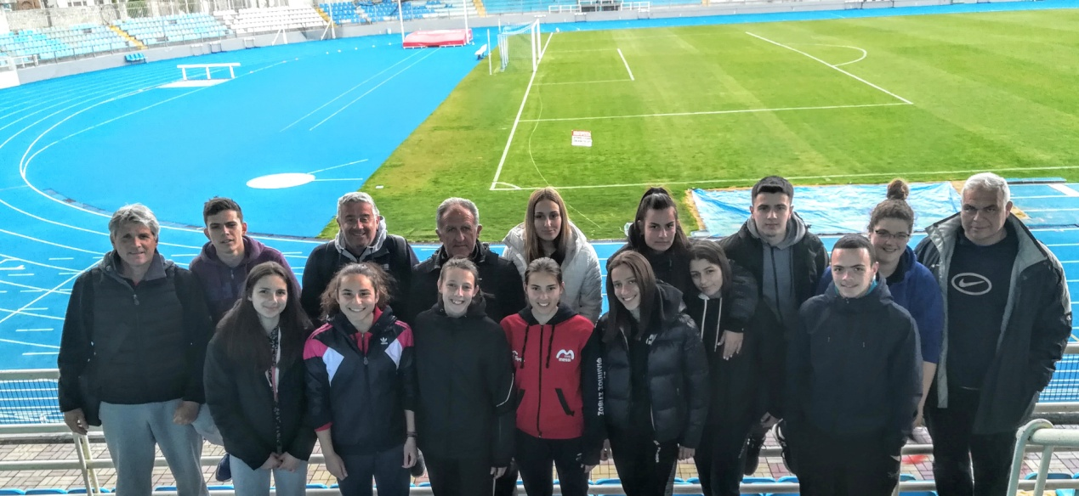

Η άψογη εκπροσώπηση της Διεύθυνσης Δευτεροβάθμιας Εκπαίδευσης Ημαθίας εντός και εκτός αγωνιστικού χώρου οφείλεται στο υψηλό αίσθημα ευθύνης και καθήκοντος των συνοδών καθηγητών και κριτών της διοργάνωσης κ.κ. Μπόλα Αντώνιο, Κελεπούρη Νικόλαο, Μυλωνά Ζαχαρία και Πασχούλα Κωνσταντίνο . Ευχόμαστε στους προκρινόμενους μαθητές- μαθήτριες καλή συνέχεια στην τελική φάση των αγώνων και καλή πρόοδο.